Kontakt-Belegung von Compact-Flash-Karten (CF)

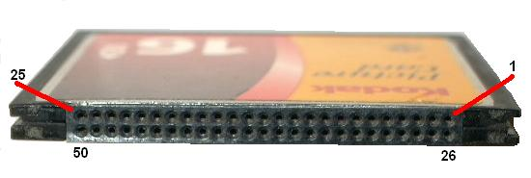

PIN | Funktion | PIN | Funktion
1 | GND | 26 | -CD1
2 | D3 | 27 | D11
3 | D4 | 28 | D12
4 | D5 | 29 | D13
5 | D6 | 30 | D14
6 | D7 | 31 | D15
7 | -CE1/-CE1/-CS0 | 32 | -CE2/-CE2/-CS1
8 | A10 | 33 | -VS1
9 | -OE | 34 | -IORD
10 | A9 | 35 | -IOWR
11 | A8 | 36 | -WE
12 | A7 | 37 | -RDY,-BSY/-IREQ/INTRQ
13 | VCC | 38 | VCC
14 | A6 | 39 | -CSEL
15 | A5 | 40 | -VS2
16 | A4 | 41 | RESET/RESET/-RESET
17 | A3 | 42 | -WAIT/-WAIT/-IORDY
18 | A2 | 43 | -INPACK
19 | A1 | 44 | -REG
20 | A0 | 45 | BVD2/-SPKR/DSAP
21 | D0 | 46 | BVD1/-STSCHG/-PDIAG
22 | D1 | 47 | D8
23 | D2 | 48 | D9
24 | WP/-IOIS16/-IOS16 | 49 | D10
25 | -CD2 | 50 | GND

- Invertiertes Signal

- Memory Mode / I/O Mode / True IDE Mode

